_________________________________________________________________
Ботанический сад МГУ им. М.В. Ломоносова
РОО Клуб «Цветоводы Москвы»

ФЕСТИВАЛЬ «ФЛОКСЫ И ДРУГИЕ ЦВЕТЫ ИЮЛЯ»

16-17 июля 2016 г. Ботанический сад МГУ имени М.В. Ломоносова и Клуб «Цветоводы Москвы» проводят в Саду на Воробьевых горах фестиваль «Флоксы и другие цветы июля».

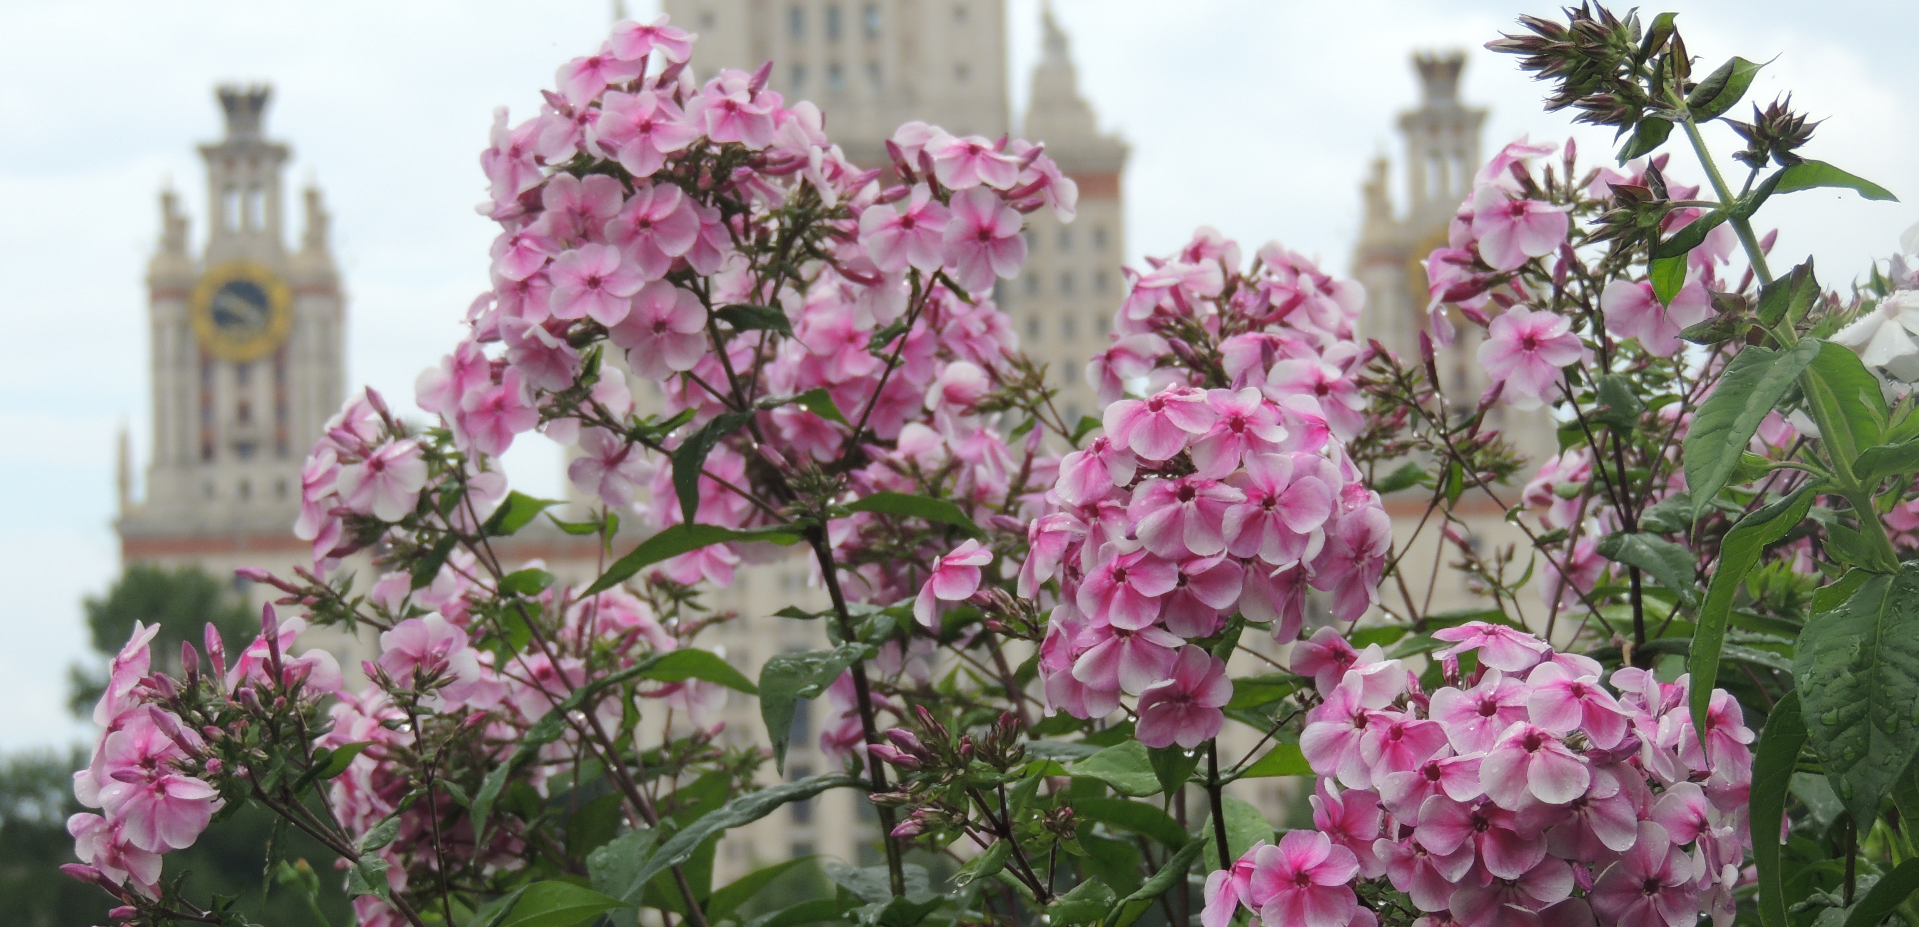

Флоксы – одни из самых любимых цветов, украшающих подмосковные сады во все времена. Кроме традиционных сортов отечественной селекции, обладающих крупными соцветиями, удивительным ароматом и как правило крупным размером куста, в мире появились сорта, зацветающие не только в начале июля, но даже в конце июня. Современные флоксы образуют великолепные округлые кусты для оформления цветников с цветками различной окраски от белой до пурпурно-фиолетовой и почти чернильной. Только в эти два дня для вас в Саду на Воробьевых горах выставка срезанных флоксов раннего срока цветения из частных коллекций членов Клуба «Цветоводы Москвы», а также лилейники, хосты, астильбы и другие декоративные растения, которые сопутствуют цветению флоксов. Мы будем рады представить Вашему вниманию самые современные сорта, полученные в результате кропотливой селекционной работы членами Секции «Флоксы» Клуба «Цветоводы Москвы». Кроме того, Вас ждут увлекательные экскурсии по коллекциям флоксов и других цветочных культур Ботанического сада МГУ, которые позволят познакомиться не только с разнообразием исторических отечественных сортов флоксов, но и посмотреть формы и размеры кустов, что немаловажно при подборе растений для оформления сада.

В программе фестиваля:
– Экскурсии с кураторами по коллекциям роз и флоксов, обзорные экскурсии по Саду, а также экскурсия на участок показа приемов декоративного оформления и в дендрарий. Экскурсии проводятся по расписанию, размещенному на сайте Ботанического сада: www.botsad.msu.ru;
– Прогулка по выставке Клуба «Цветоводы Москвы»;
– Мастер-классы и практические занятия по агротехнике флоксов, лилейникам, декоративно-лиственных растений и составлению букетов.

16 июля:
12:00 – обзорная экскурсия по Саду;
13:00 – коллекция флоксов, экскурсия с куратором (экспозиция Ретро-флоксы);
14:00 – коллекция роз, экскурсия с куратором;
14:00 – мастер-класс по лилейникам;
14:30 – обзорная экскурсия по Саду;
15:00 – экскурсия по участку показа приемов декоративного оформления;
15:00 – мастер-класс по составлению букетов;
16:00 – коллекция флоксов, экскурсия с куратором (экспозиция Ретро-флоксы);
16:30 – обзорная экскурсия по Саду;
17:00 – мастер-класс по составлению букетов;
18:00 – обзорная экскурсия по Саду;
18:00 – мастер-класс по флоксам;
19:00 – коллекция флоксов, экскурсия с куратором (экспозиция Ретро-флоксы).

17 июля:
12:00 – обзорная экскурсия по Саду;
13:00 – коллекция флоксов, экскурсия с куратором (экспозиция Ретро-флоксы);
14:00 – экскурсия по дендрарию;
14:00 – мастер-класс по декоративно-лиственным растениям;
14:30 – обзорная экскурсия по Саду;
15:00 – мастер-класс по составлению букетов;
16:00 – коллекция флоксов, экскурсия с куратором (экспозиция Ретро-флоксы);
16:30 – обзорная экскурсия по Саду;
17:00 – мастер-класс по составлению букетов;
18:00 – обзорная экскурсия по Саду;
18:00 – практическое занятие по размножению флоксов;
19:00 – коллекция флоксов, экскурсия с куратором (экспозиция Ретро-флоксы).
Продолжительность экскурсии 1 час. Стоимость билета на экскурсию – 300 руб. полный и 200 руб. льготный (школьники, студенты, пенсионеры, инвалиды, многодетные, сотрудники МГУ). Стоимость посещения выставки «Флоксы и другие цветы июля» – 150 руб. (льгот нет). Члены Секции «Флоксы» РОО Клуб «Цветоводы Москвы» проходят на экскурсии по флоксам по бейджу.

Мы ждем Вас 16-17 июля с 12:00 до 20:00 часов в Ботаническом саду МГУ на Воробьевых горах.

Проезд к Ботаническому саду:
– метро "Университет", далее автобусами 1, 113, 661 до остановки «ДК МГУ», 119, 67, 103, 130, 187, 260, троллейбусом 34 до остановки "Менделеевская улица". Время от метро до ворот Сада – 15-20 мин;
– метро "Киевская", далее автобус 119 до остановки "Менделеевская улица". Время от метро до ворот Сада – 30 мин.
От метро "Университет" за 20-25 минут можно дойти пешком. Сад находится в квартале за высотным зданием МГУ.

ВНИМАНИЕ! Сбор экскурсий для посетителей около ворот Сада на ул. Академика Хохлова (напротив здания биофака МГУ).

